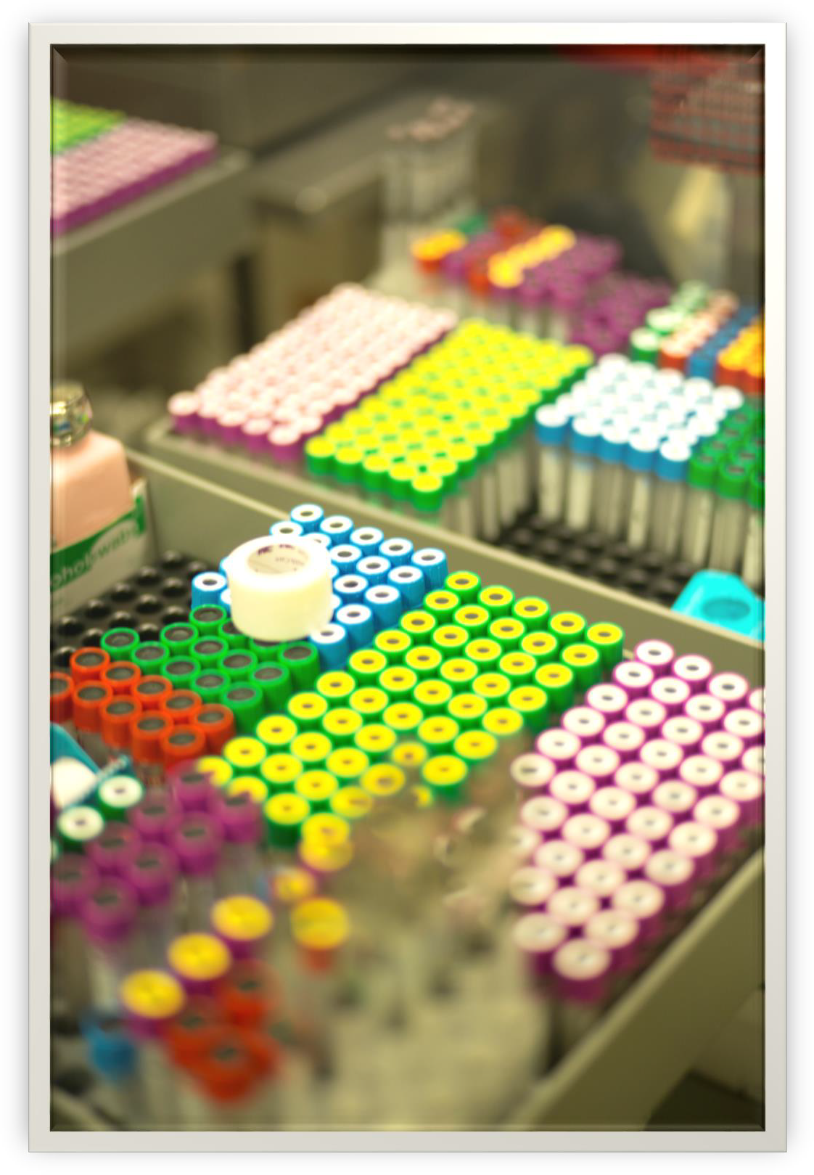

Mobil blodprøvetagning

AALBORG KOMMUNE

**Indholdsfortegnelse**

Beskrivelse af Mobil blodprøvetagning i Aalborg kommune 2

Beskrivelse af akut- og subakutordningen 3

Kontakt til Klinisk Biokemisk Afdeling 3

Vejledning for bestilling til Mobil blodprøvetagning 4

Opdeling af ruter 7

Mandagsruten – Nord for Limfjorden 8

Tirsdags ruten – Vest for Sønderbro 9

Onsdags ruten – Vest for motorvej E45 13

Torsdags ruten – Øst for Sønderbro 15

Fredags ruten – Øst for motorvej E45 19

# Beskrivelse af Mobil blodprøvetagning i Aalborg kommune

Med virkning fra 1.december 2015 overtog Klinisk Biokemisk Afdeling, Aalborg Universitetshospital den mobile blodprøvetagning i Aalborg Kommune. Ordningen er lavet i samarbejde med Region Nordjylland, Aalborg Kommune og Aalborg Universitetshospital.

Målgruppen for aftalen er patienter, der ud fra en lægefaglig vurdering er så fysisk eller psykisk immobile, at de ikke kan eller kun med stort besvær vil kunne nå frem til egen læge eller Klinisk Biokemisk ambulatorium i forbindelse med prøvetagning.

Ordningen gælder kun for patienter bosat i Aalborg Kommune**.**

Pr. 1. oktober 2020 blev det muligt at bestille til ordningen 2 dage før den aktuelle dato og 3 måneder frem. Dog er torsdag sidste dag for bestilling til mandage.

Aalborg Kommune er inddelt i fem områder, hvor hvert område vil blive betjent en dag om ugen. For at opnå optimal udnyttelse af ordningen er det patientens bopæl, der er afgørende for prøvetagningstidspunktet. Praktiserende læge skal derfor ved rekvirering af blodprøver til Mobil blodprøvetagning orientere patienten om, hvilken dag prøvetagningen vil finde sted. Patienten skal opholde sig på den opgivne adresse på prøvetagningsdagen indtil kl. 14.30, da tidspunkt for prøvetagning afhænger af antal og kliniske forhold. Der vil ikke blive aftalt prøvetagningstidspunkt med patienten.

Klinisk Biokemisk Afdeling, Aalborg Universitetshospital, sørger derefter for planlægningen af det videre forløb til blodprøverne er taget. Afviges der fra kørsel i de inddelte områder, er det Klinisk Biokemisk Afdeling´s ansvar at orientere de involverede patienter om ændret prøvetagningstidspunkt. Det er derfor vigtigt, at der udfyldes kontaktoplysninger i boksen i Webreq.

Hvis prøvetagning af en eller anden årsag ikke kan gennemføres den ønskede dag, skal Klinisk Biokemisk Afdeling kontakte rekvirent og evt. patient, således at rekvirenten kan tage stilling til konsekvenserne, og det videre forløb for patienten kan tilrettelægges.

Analyserepertoire er det samme, som for indsendelse af analyser i forbindelse med Henteordningen.

Følgende prøver kan **ikke** bestilles via ordningen: Zink, ion-Ca, Amiodaron, Homocystein samt Sænkningsreaktion, idet de fordrer en væsentlig kortere tid før analysering. De prøver der ikke kan tages ved denne ordning, er samme prøver, som ikke kan tages ved Henteordningen. Urinprøver vil kunne medtages til laboratoriet, hvis de er opsamlet i godkendt emballage, inden bioanalytikeren ankommer.

Derudover kan der ikke bestilles fasteblodprøver på Mobilordningen.

# Akut- og subakutordningen

Pr. 1. marts 2022 udløber bevillingen til den Akutte- og Subakutte ordning. Herefter er det kun muligt at bestille til den ordinære mobilordning.

# Kontakt til Klinisk Biokemisk Afdeling

I tidsrummet fra kl. 08:00-14:30 er det muligt at komme i kontakt med sekretær på mobilordningen på telefonnummer: 9766 4938.

# Vejledning for bestilling til Mobil blodprøvetagning

Prøver bestilles via WebReq.

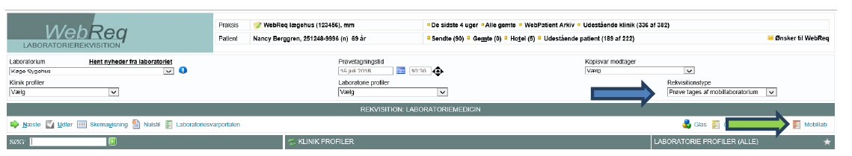**Figur 1**

Fra dropdown-listen **Rekvisitionstype** vælges **Prøven tages af**

**Mobillaboratorium**

**Mobillab** – ved klik åbnes et dialogvindue.

**Figur 2**

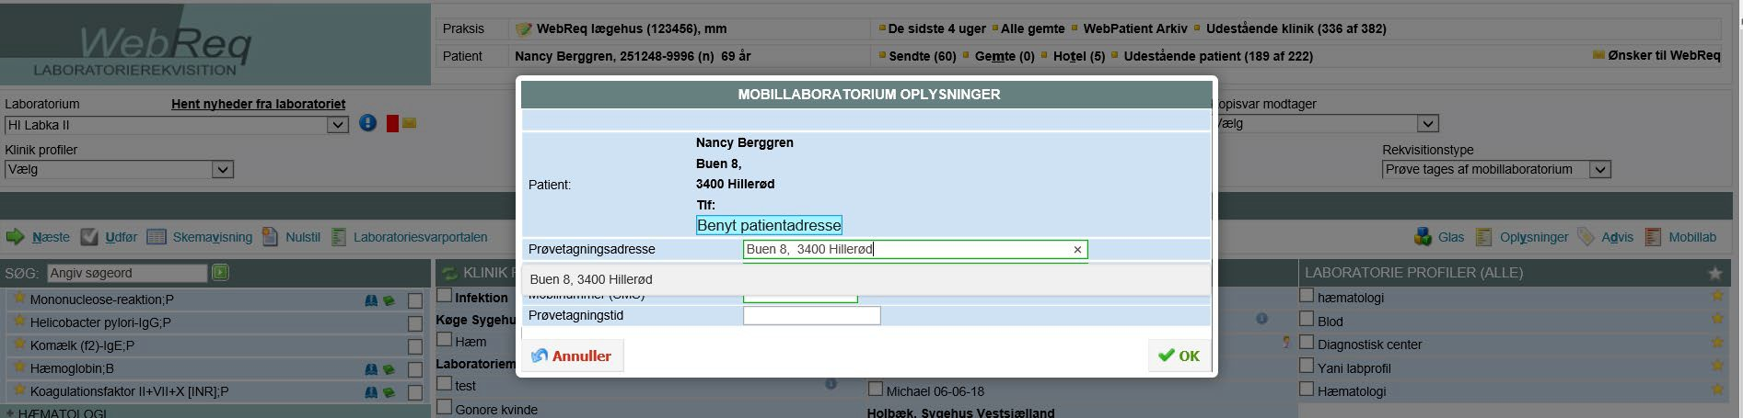

Fra lægesystemet modtages oplysninger om patientens adresse. Ved at klikke i feltet, hvor der står **Benyt patientadresse** indsættes adressen automatisk. Herved valideres at adressen eksisterer og du undgår samtidig fejlindtastninger.

Der kan foretages søgning på adresser i feltet. Du kan enten indtaste et vejnavn eller et postnummer, hvorved en liste med forslag vises.

Herefter noteres adresse i **Prøvetagningsadresse.**

Grunden til at der både skal noteres en patientadresse og en **Prøvetagningsadresse,** er for de pt. som er på aflastning eller andet. Den adresse som prøvetager benytter, vil altid være **Prøvetagningsadressen.**

Når adressen for prøvetagning er valgt, vises datoer for mulige bookinger.

Det er muligt at bestille 90 dage frem og der kan bestilles op til 2 dage før den aktuelle dato. Dog ikke til mandag. Sidste dag for bestilling til mandag er torsdag ugen før.

**Figur 3**

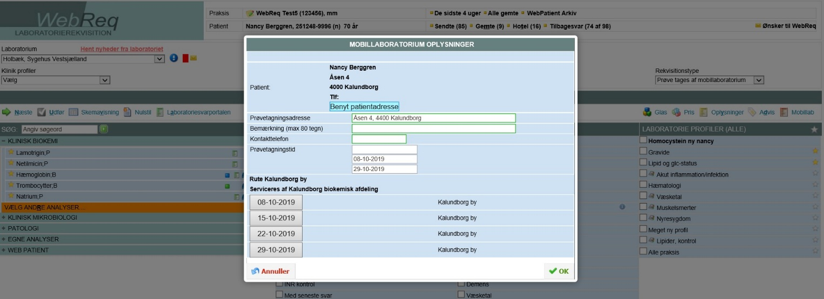

I feltet **Bemærkning** skal du notere, hvis der er særlige forhold, evt. at hjemmeplejen skal kontaktes ½ time før ankomst eller andet.

Feltet skal udfyldes for at kunne fortsætte. Alternativt kan der skrives **Intet.**

I feltet **Kontakttelefon** indsættes telefonnummer på enten borgeren eller borgerens kontaktperson.

I feltet **Telefonnr. til praksis** indsættes akutnummer til klinikken, hvor man uden om den almindelige kø, kan opnå kontakt til klinikken angående udfordringer omkring prøvetagningen.

Fra listen med ledige tider vælges den ønskede dato for prøvetagning.

De fremviste datoer er de dage, hvor der er ledige tider.

Klik på **OK** for at godkende.

**Figur 4**

Rekvisitionen sendes til laboratoriet – **Udfør**

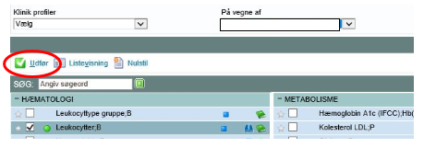

Mobil blodprøvetagning Klinisk Biokemisk Afdeling

Aalborg Universitetshospital

# Opdeling af ruter

# Mandagsruten – Nord for Limfjorden

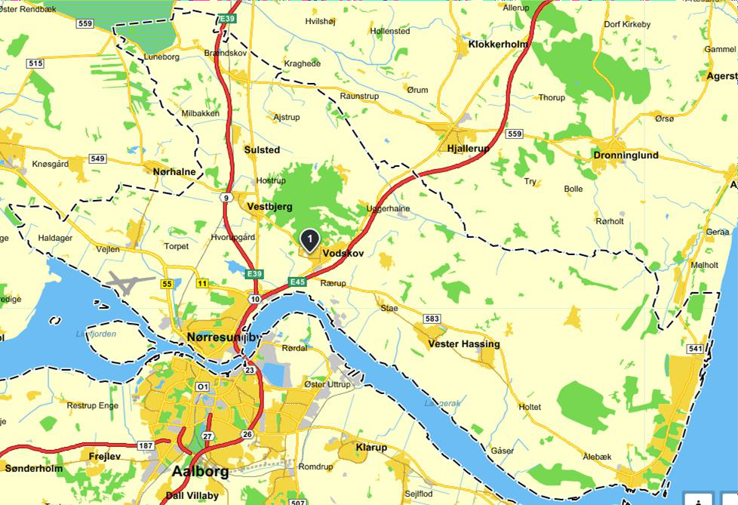

|  |  |  |
| --- | --- | --- |
| **Byer som kan bestilles til på mandage** | | |
| * Ajstrup | * Holtet | * Sulsted |
| * Gandrup | * Hou | * Tylstrup |
| * Grindsted | * Langholt | * Uggerhalne |
| * Gåser | * Nørresundby | * Ulsted |
| * Haldager | * Nørre Uttrup | * Vadum |
| * Hals | * Stae | * Vodskov |
| Samt de mindre omkringliggende byer inden for det optegnet område. | | |

# Tirsdagsruten – Vest for Sønderbro

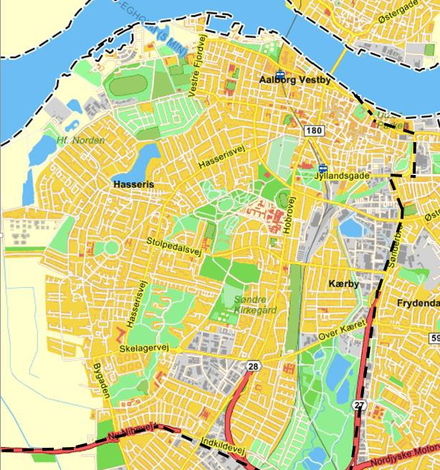

Gadenavne på tirsdagsruten er listet på de næste 3 sider.

## Liste over veje som hører under tirsdags ruten

|  |  |  |  |
| --- | --- | --- | --- |
| A.M. Andersens Gade | Bundgårdsvej | Elsevej | Græsvænget Grønnegangen Grønnevænget Gråbrødregade Gugvej Guldborghaven Guldborgvej Gundorfslund Gørtlervej Gøteborgvej Harald Jensens Vej Harlekinvej Hartmannsvej Hassel Alle Hasselhøj  Hasseris Bymidte Hasseris Enge Syd Hasserisgade Hasserishave Hasserishøj Hasserisvej Hattemagervej Havebakken Havnøvej Heisesvej Helgolandsgade Henning Smiths Vej  Henrik Gerners Gade Henrikvej  Herluf Trolles Gade Hermesvej Hesselvej Hindbærvej Hjelmerstald Hjulmagervej Hobrovej Holbergsgade Horsevænget  Hr. Hennekes Vej Hundeklemmen Hyldebærvej Højbogård Højbovangen Højbovej Højdevej Højmarksvej |
| Absalonsgade | Bygaden | Engen |
| Adelgade | Byklemmen | Enggårdsgade |
| Agertoften | Bykrogen | Engholmvej |
| Agnetevej | Bynkevej | Engtoftevej |
| Alfavej | Byvænget | Ennasvej |
| Alfred Munkholms Vej | Bødkervej | Erasmusvej |
| Algade | Bøge Alle | Europa Plads |
| Ananasvej | Bådebyggervej | Evasvej |
| Anders Borks Vej | Bådehavnsvej | Farverensvej |
| Anne Maries Vej | C.A. Olesens Gade | Ferskenvej |
| Anneberghøj | C.V. Jessens Gade | Filippavej |
| Annebergvej | C.W. Obels Plads | Finsensvej |
| Annettesvej | Carlo Wognsens Vej | Firkløvervej |
| Anthon Bachs Vej | Christiansgade | Fjordbyen |
| Antoniusvej | Christiansminde | Fjordgade |
| Arkivstræde | Clementsvej | Fjordglimt |
| Astrid Obels Vej | Columbinevej | Flintevej |
| Asylvej | Constancevej | Floravej |
| Badehusvej | Corfitzvej | Folehavevej |
| Bakkevænget | Cort Adelers Gade | Follingsvej |
| Bangsbovej | Cortesgyde | Forchhammersvej |
| Barnekowsvej | Cortesvej | Fredericiagade |
| Bartholine Jørgensens Minde |  | Frederik Obels Vej |
| Bejsebakkevej | Dag Hammarskjølds Gad | e Frederiksgade |
| Benediktevej | Dalgasgade | Frederikstorv |
| Betavej | Danmarksgade | Fredrikstadvej |
| Bispensgade | Dannebrogsgade | Frejaparken |
| Bjørumvej | Davids Alle | Fuglevænget |
| Blegdalsparken | Degnelodden | Fyrrebakken |
| Bleggårdsgangen | Deltavej | Følvænget |
| Blommevænget | Dianavej | Gabels Torv |
| Blomstermarken | Dinesensvej | Gammel Hasserisvej |
| Blytækkervej | Doktorens Gyde | Gammel Kærvej |
| Blåbærvej | Dronning Christines Vej | Gammel Strandvej |
| Bodilsvej | Druevej | Gammel Åvej |
| Borgergade | Duebrødrevej | Gammeltorv |
| Borgmestervænget | Dybbølgade | Gemmavej |
| Boulevarden | Edgar Funchs Vej | Geskevej |
| Brandstrupsgade | Edvard Niemanns Vej | Godsbanen |
| Braskensgade | Egevej | Granlien |
| Bredegade | Egholm Færgevej | Granvej |
| Brohusgade | Egholmsgade | Gravensgade |
| Brombærvej | Einar Packness Vej | Gravenstenvej |
| Buderupholmvej | Elisabethsvej | Gregers Nørgårds Vej |
| Budolfi Plads | Elme Alle | Grænsevej |

|  |  |  |  |
| --- | --- | --- | --- |
| Højtoften | Klokkestøbergade Klokkestøbergadens Vandgyde Klosterjordet  Klostermarken Knudsgade  Kong Christians Alle Kong Eriks Vej Kong Frederiks Vej Kong Georgs Vej Kong Hans Gade Kongstedlundvej Konvalvej Kornblomstvej Korsgade Kringelhøj Kuhlausvej Kvædevej Kærbyparken Kærlundsvej Kærvang  Kærvangs Alle Ladegårdsgade Lange Müllers Vej Langersvej  Langesgade  Langholtvej  Las Poulsens Vej Leandervej Leonorevej Ligustervej  Lille Kongensgade Lille Nygade Lilletoften  Lillisvej Linde Alle  Lindenborgvej Lindholmssti Lindskovvej Louisegade Lunavej Lundbækvej Lyngvej Løkkegade Løvstikkevej  M.A. Schultz Vej Magdelonevej Magnoliavej Magsvej  Malurtvej | Maren Hemmings Vej Maren Turis Gade Marsvej  Max Henius Vej Merkurvej Mester Eriks Vej Miskousvej Mispelvej Moltkesvej Montanusvej Multebærvej Myrensvej Mølholmsvej Mølle Alle Møllegade Mølleparkvej Mølleå  Naurvej Neptunvej Neshøj Nestorvej  Niels Ebbesens Gade Niels Juels Gade Norden  Nordens Huse Nordmark Nordtoft Nordvestvej Ny Kastetvej Ny Kærvej Nybovej Nybrogade Nyhavnsgade Nylandsvej Nytorv Nørholmsvej Nørregade Nålemagervej Obels Have  Oberst Myhres Vej Oldfuxvej  Ole Kjærs Vej  Olfert Fischers Gade Olivenvej  Oluf Borchs Vej Omegavej Oramavej Orionvej  Otiumvej | Otte Ruds Gade Otto Mønsteds Vej Over Bækken Over Kæret Oxholmvej Padevænget Pallasvej  Parkvej  Peder Barkes Gade Peder Pårs Vej Peder Skrams Gade Pederstræde  Per Degns Vej Perikumvej Pernillevej Planetvej Platanvej Poppelvej Porsvej Porthusgade Postmestervej Poul Buås Vej Poul Paghs Gade Prinsensgade Priorgade Provstejorden Præstemarken Pærevangen  På Sporet Rafns Alle Ralvej Rantzausgade Ravnhøj Reberbansgade Rebslagervej  Regnar Juels Vej Renal Baches Vej Rendsburggade Revlingbakken Ridefogedvej Riihimækivej Roldgade Rosenlunden Rosenlundsgade Rostrupsvej Rungsvej  Ryes Passage Ryesgade  Ryttervænget |
| Høstemarkvej |
| Håndværkervej |
| Ida Maries Vej |
| Idrætsvej |
| Indkildevej |
| Ingridsvej |
| Istedgade |
| Ivar Huitfeldts Gade |
| Jagtvej |
| Jakob Skomager Vej |
| Jennysvej |
| Jens Bangs Gade |
| Jens Kalstrups Vej |
| Jens Stoffersens Vej |
| Jeppevej |
| Jernbanegade |
| Jeronimusvej |
| Johannes Hofmeisters Vej |
| Johannesmindevej |
| John F. Kennedys Plads |
| Johnstrupsvej |
| Jomfru Ane Gade |
| Jomfru Ane Parken |
| Jomfru Anes Gård |
| Jordbærvej |
| Junovej |
| Jupitervej |
| Jyllandsgade |
| Jægervænget |
| Kandestøbervej |
| Kappavej |
| Karetmagergyden |
| Karlskogavej |
| Kastanievej |
| Kastetvej |
| Kattesundet |
| Kayerødsgade |
| Kielersvej |
| Kirkegårdsgade |
| Kirsebærvej |
| Kjellerups Torv |
| Kjellerupsgade |
| Kjærs Mølle Vej |
| Kjærs Møllestien |
| Klarupgårdvej |
| Klintevej |
| Klokkervangen |
| Klokkestabelen |

|  |  |  |  |
| --- | --- | --- | --- |
| Rømersvej | Steen Billes Gade Steen Blichers Gade Steenstrupsvej Stengade  Stenosvej Stjernevej Stolpedalsparken Stolpedalsvej Strandvejen Strøybergs Minde Strøybergsvej Suensonsgade Svalegårdsvej Svanehøj Svendsgade Sælsager  Sønder Alle Sønderbro Søndergade Søndertoft Søndre Skovvej Søsportsvej  Thomas Boss Gade Thorsens Alle Thorvaldsensvej Thulebakken Thyboevej Tiendeladen Tjørnevej  Toften Toldbod Plads Toldbodgade  Toldstrupsgade Tordenskjoldsgade Trækbanen  Tyge Brahes Vej Tyttebærvej Tømrergyden Ulshøjsvej Under Lien Urbakken Urbansgade  Valdemar Poulsens Vej Valdemarsgade Valmuemarken Vandværksvej  Ved Stranden Ved Viadukten  Vegavej | Vendelbogade Venusvej Vestavej  Vester Fælledvej Vester Vænge Alle Vesterbro Vesterkæret Vesterled Vestermarksvej Vesterå  Vestre Alle Vestre Fjordvej  Vestre Havnepromenade Vestre Kanalgade Vingårdsgade  Vinkel Alle Visborggårdvej Vor Frue Stræde Vossvej Væverens Sidevej Væverensvej Weysesvej Wibroesvej Willemoesgade Æblevangen Ørstedsvej Østerbro Østergravensgade Østerågade  Østre Alle  Østre Kanalgade Ådalen  Åen Ågade  Ågades Passage Ålykke  Åvangen  **Samt Egholm** |  |
| Rønnevej |
| Rådhusparken |
| Rådsherrevej |
| Råensvej |
| Sankelmarksgade |
| Sankt Hans Gade |
| Sankt Jørgens Gade |
| Sankt Mortens Gade |
| Sannasvej |
| Saturnvej |
| Sauers Plads |
| Saxogade |
| Scheelsmindevej |
| Schleppegrellsgade |
| Siriusvej |
| Skelagervej |
| Skibbrogade |
| Skibstedsvej |
| Skipper Clements Gade |
| Skolebakken |
| Skolemestervej |
| Skomagergyden |
| Skovbakkevej |
| Skovbrynet |
| Skovbærvej |
| Skovparken |
| Skovsvinget |
| Skovtoften |
| Skrædergyden |
| Skudehavnsvej |
| Skydebanevej |
| Skytten |
| Slotsgade |
| Slotspladsen |
| Slåenvej |
| Snedkergyden |
| Snerlevej |
| Sofiehøj |
| Sofiendalsvej |
| Solbyen |
| Solbærvej |
| Solkrogen |
| Solvangsvej |
| Sorthøj |
| Spicavej |
| Spinderensvej |
| Spolen |
| Sportsvej |

# Onsdagsruten – Vest for motorvej E45

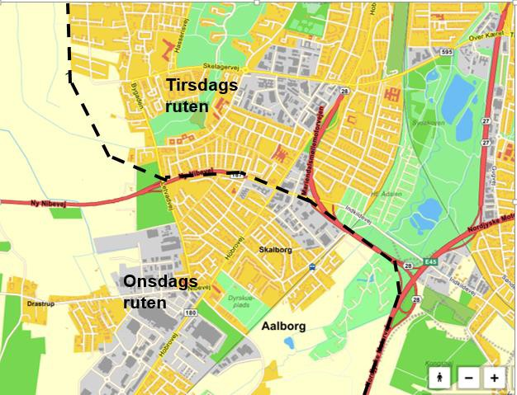

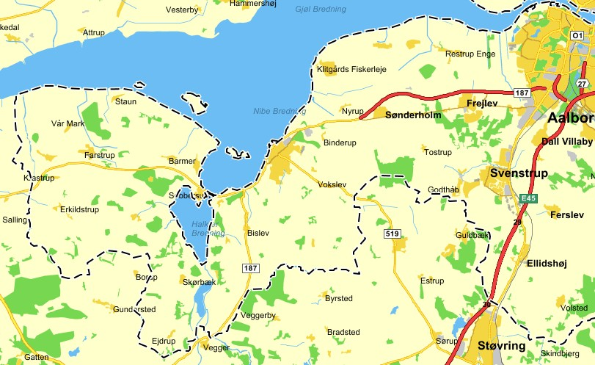

Byer som kan bestilles til på onsdage

|  |  |  |
| --- | --- | --- |
| * Barmer | * Kølby | * Tostrup |
| * Bislev | * Lundby | * Valsted |
| * Ejdrup | * Nibe | * Vokslev |
| * Ellidshøj | * Nyrup | * Volsted |
| * Ferslev | * Restrup Enge | * Stavn |
| * Frejlev | * Skørbæk | * Sønderholm |
| * Godthåb | * Svenstrup |  |
| **Samt de mindre omkringliggende byer inden for det optegnet område.** | | |

# Torsdagsruten – Øst for Sønderbro

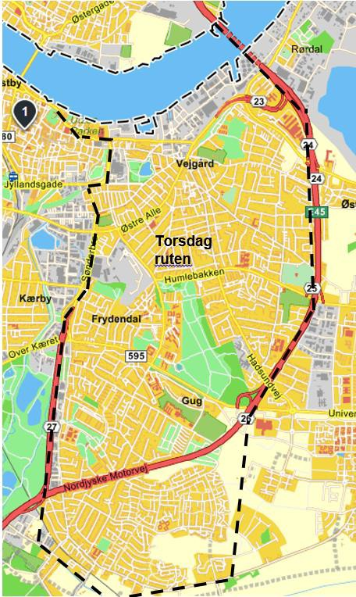

Liste over veje som hører under torsdags ruten

|  |  |  |
| --- | --- | --- |
| Abelsvej | Charlottehøj  Chr. Richardts Vej Christen Kolds Vej Christian Winthers Vej Christmas Møllers Vej  D.G. Monrads Vej Dagnyvej Dalsgårdsvej Danalien Demetervej Dikevej  Dionevej Diskovej  Ditlev Bergs Vej Doravej Drejøgade Duevej Dyssebakken Eckersbergsvej Edvardsvej Egebakken Elisevej Elmesvinget Enghaven Enghavevej Enighedsvej Eriksvej Estlandsgade Exnersvej Fabriciusvej Falkevej Falstersgade Fanøgade Fasanvej Filstedvej Finlandsgade Flydedokken Fortunavej Fredensgade Frejasgade  Fridtjof Nansens Vej Fritiden Frydendalsvej Fyensgade  Fyrrehøj  Fælledvej | Færøgade  G.C. Amdrups Vej Gammel Gugvej Gammel Havn Gasværksvej Gerdavej  Gertrud Rasks Vej Glentevej  Godfred Hansens Vej Godske Lindenovs Vej Golfbakken  Golfhaven Golfparken Gormsvej Granbakken Granlyvej Grantoften Grundtvigsvej Grønlands Torv Grønnegade Gudrunvej Gugvej  Gustav Holms Vej Gustav Thostrups Vej Gymnasieparken  H. C. Andersens Vej  H.A. Brorsons Vej  H.C. Hansens Vej  H.J. Rinks Vej Hadsundvej Hans Egedes Vej  Hans Hedtofts Vej Haraldsvej  Hatten Havrevangen Heibergsvej Heilskovsgade Heimdalsgade Hejrevej Helenavej Heliosvej Hellevangen Helvigsvej Heravej Hermodsgade  Herskindsgade |
| Adjunktvej |
| Afroditevej |
| Agervangen |
| Ahornvej |
| Alexander Foss Gade |
| Amagergade |
| Annavej |
| Aresvej |
| Artemisvej |
| Athenevej |
| Auroravej |
| B.S. Ingemanns Vej |
| Bakkegårdshaverne |
| Bakkegårdsvej |
| Baldersgade |
| Bavnevangen |
| Beatesmindevej |
| Beddingen |
| Bellahøj |
| Bernstorffsgade |
| Birkevej |
| Bjørnøgade |
| Blegkilde Alle |
| Bogfinkevej |
| Bogøgade |
| Bonnesensgade |
| Borger Alle |
| Borgmester Jørgensens  Vej |
| Bornholmsgade |
| Brettevillesgade |
| Brønlundsvej |
| Bygholmen |
| Byplanvej |
| Bøgebakken |
| Bøgesvinget |
| Bækkedal |
| C. P. Holbølls Plads |
| C.H. Ryders Vej |
| C.Th. Zahles Vej |
| Carit Etlars Gade |
| Carl Blochs Vej |
| Carl Plougs Vej |
| Carl Rothes Vej |
| Carsten Hauchs Vej |
| Cedervænget |

|  |  |  |
| --- | --- | --- |
| Hesseløgade | Langelandsgade Langesgade Langgade Lauritzens Plads Ledavej Lektorvej Lenevej Liselund Lollandsgade Lottevej  Lundbyes Passage Lundbyesgade Lundsgårds Gade Lydiavej Lykkegårdsvej Lyøgade Læsøgade Magisterparken Mariendalsvej Marievej Markusgade Marstrandsvej Martinsvej  Martinus Rørbyes Vej Metavej  Metisvej  Michael Anchers Vej Mirabellevej Morelvej  Morsøgade Mosebrinken Musikkens Plads Mylius Erichsens Vej Møensgade Møllegårdsvej Møllekrogen Mågevej  Niels Dahls Alle Ninavej Nordmarksvej Norgesgade Nyhavnsgade  Nøhr Sørensens Vej Nørre Tranders Vej Odinsgade  Olievej  Over Bækken Over Kæret Overblikket | P.A. Estrups Vej  P.O. Walløes Vej Paludan Müllers Vej Pandoravej  Peter Bruuns Vej Peter Fabers Vej Peter Freuchens Vej Petersborgvej Pilevej  Pinjehøj Plateauet Plutonvej Poseidonvej Poul Larsens Vej Prins Paris Alle Rapsgade Rendsburggade Riishøjsvej Ritavej  Roald Amundsens Vej Rughaven  Rundvejen Rylevej Rødtjørnevej Rømøgade Rørdalsvej Saltholmsgade Samsøgade Scoresbysundvej Sejrøgade Selenevej Signalvej  Sigten Sjællandsgade Skibsbyggerivej Skolegade Skovgårdsvej Skovlykke Slotspladsen Sofiedal Sofievej  Sohngårdsholmsvej Solhøjsvej Solsortvej Solvangen Sonjavej  Soyagade Speditørvej  Stormgade |
| Hildasvej |
| Himmerlandsgade |
| Hirsevej |
| Hjortøgade |
| Hostrups Have |
| Hvedevænget |
| Høeg Hagens Vej |
| Højvang Vest |
| Højvang Øst |
| Hørfrøgade |
| Hørhaven |
| Indkilde Alle |
| Indkildevej |
| Irmavej |
| Islandsgade |
| Ivigtutvej |
| J.L. Studstrups Vej |
| J.P. Kochs Vej |
| Jens Baggesens Vej |
| Johan Strøms Vej |
| Johannes Ewalds Vej |
| Jordnødgade |
| Juelsparken |
| Jyttevej |
| Jørgen Sonnes Vej |
| Kaj Munks Vej |
| Kanalstien |
| Karnersvej |
| Karolinelundsvej |
| Kildevældsvej |
| Kirkedalsvej |
| Kjeldgårdsgade |
| Kjellerups Torv |
| Kjellerupsgade |
| Knud Rasmussens Vej |
| Kollegievej |
| Korevej |
| Kovshøjsvej |
| Kranvej |
| Kridtsløjfen |
| Kristinevej |
| Kronosvej |
| Krøyersvej |
| Kværnen |
| Kærholt |
| Købkesvej |
| Kålundsvej |
| Landlystvej |

|  |  |  |
| --- | --- | --- |
| Strynøgade | Øster Sundby Vej Øster Uttrup Vej Østerbro Østerport Østervangsvej Østre Alle  Østre Havnegade Ådalsvej Årestrupsvej |  |
| Stuhrs Brygge |
| Stykgodsvej |
| Sverigesgade |
| Synergivej |
| Sønder Tranders Vej |
| Sønderbro |
| Søndervangsvej |
| Tagensvej |
| Tankedraget |
| Teglgårds Plads |
| Teglvænget |
| Teglværks Alle |
| Ternevej |
| Th. Sauers Vej |
| Th. Staunings Vej |
| Th.V. Gardes Vej |
| Thetersvej |
| Thomas Kingos Vej |
| Thorsgade |
| Thulevej |
| Tinglykke |
| Tornstedsgade |
| Tove Ditlevsens Vej |
| Tovesvej |
| Tritonvej |
| Tuevej |
| Turøgade |
| Ullavej |
| Umanakvej |
| Universitetsboulevarden |
| Uranosvej |
| Vagtelvej |
| Vangs Alle |
| Vejgård Bymidte |
| Vejgård Kirkevej |
| Vejgård Møllevej |
| Vejgård Torv |
| Vendsysselgade |
| Vermundsvej |
| Vibevej |
| Viggo Juels Vej |
| Vingen |
| Visionsvej |
| Vissevej |
| Vitus Berings Vej |
| Vonsyldsgade |
| Værftsvej |
| Ærøgade |

# Fredagsruten – Øst for motorvej E45

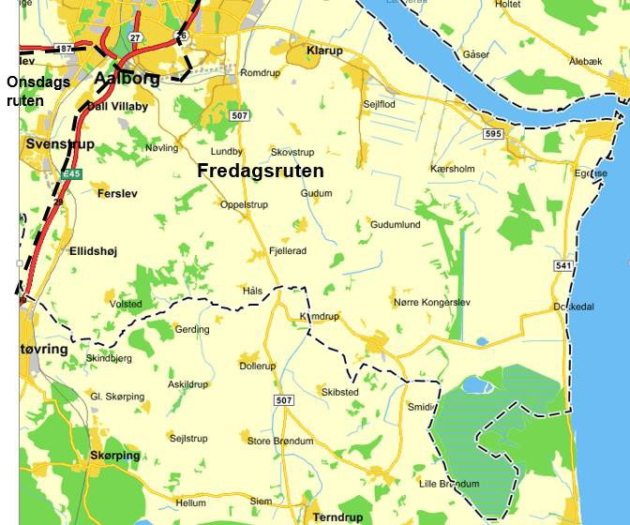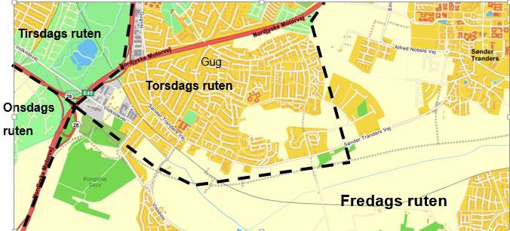

Byer som ordningen kommer til fredag

|  |  |  |
| --- | --- | --- |
| * Dokkedal | * Kærsholm | * Storvorde |
| * Egense | * Lillevorde | * Sønder Tranders |
| * Ellidshøj | * Lundby | * Torderup |
| * Ferslev | * Nørre Kongerslev | * Vaarst |
| * Fjellerad | * Nørre Tranders | * Visse |
| * Gistrup | * Nøvling | * Øster Sundby |
| * Gudum | * Oppelstrup | * Aalborg Øst |
| * Gudumlund | * Romdrup |  |
| * Gunderup | * Rørdal |  |
| * Klarup | * Sejlflod |  |
| * Komdrup | * Skovstrup |  |
| **Samt de mindre omkringliggende byer inden for det optegnet område.** | | |